拿出笔记、手机、把生活中的点滴变化记录下来，

无数的小故事，汇成我们的大时代。

日照职业技术学院2017级

《形势与政策》暑期社会实践调研报告

“追寻改革的足迹”

指导老师 张开菊
专业班级 软件与信息服务二班
姓 名 张庆彦
学 号 201725220224

日照职业技术学院

2018年6月

改革开放是中国共产党在社会主义初级阶段基本路线的两个基本点之一。中共十一届三中全会以来进行社会主义现代化建设的总方针、总政策。是强国之路，是党和国家发展进步的活力源泉。改革，即对内改革，就是在坚持社会主义制度的前提下，自觉地调整和改革生产关系同生产力、上层建筑同经济基础之间不相适应的方面和环节，促进生产力的发展和各项事业的全面进步，更好地实现最广大人民群众的根本利益。开放，即对外开放，是加快我国现代化建设的必然选择，符合当今时代的特征和世界发展的大势，是必须长期坚持的一项基本国策。
- 调查对象
家中改革开放的经历者
- 调查方式
与经历者进行交谈，了解济南改革开放40年以来的变化与发展
三、调查结果
在暑假期间的八月十一日我来到了我的奶奶家，不论是上世纪50年代济南的规划，还是改革开放后国家批准的济南第一部城市总体规划，奶奶都是见证人。

夏夜，华灯初上时，“一湖一环”多彩夜景璀璨展现。以大明湖、环城公园为核心的“一湖一环”景观，通过绚丽多彩的灯光勾勒出小桥、泉水、古建筑等轮廓，展现了泉城独特的历史韵味和文化特色。
泉水是济南的名片，济南的历次城市规划都十分重视突出泉水的观赏价值，挖掘古城济南的人文景观和历史文化价值。
奶奶自幼出生在济南，一直住在东关大街，对于济南城的规划与发展都历历在目，自小行走在老城的街头巷尾，奶奶对这座城市不仅熟悉还充满深情。
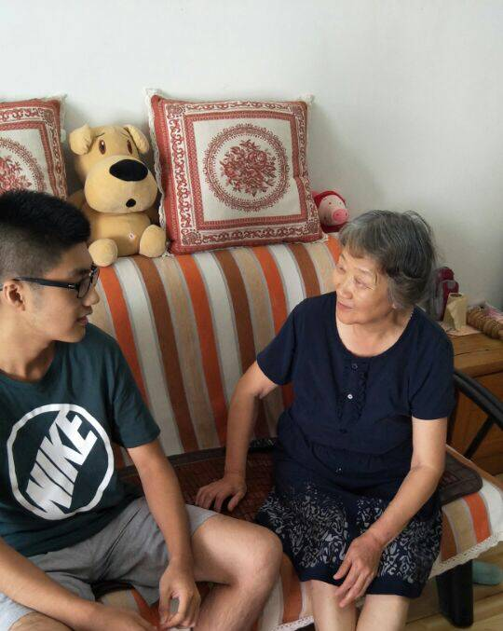
当时，济南的很多道路大都是泥土地，凹凸不平，一条巷子连接着一条巷子。就拿众多名校遍布、写字楼林立的和平路来说，70年前，它还是一条狭窄的无名泥巴路。1952，人们在路上铺一层碎石子又撒上石灰，泥巴路变成洋灰路，但依然没有名字。
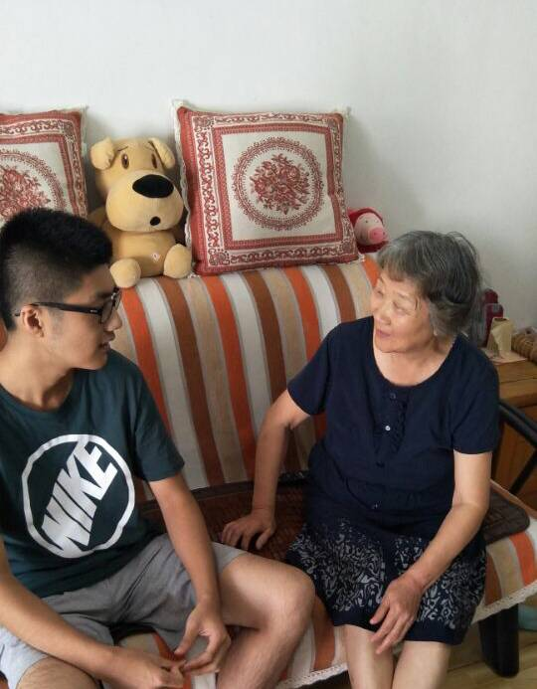
听奶奶讲改革开放前的济南老城依山临泉，黑虎泉、趵突泉、五龙潭等泉群，如同一颗颗珍珠串起了护城河这条项链；老城北面是众泉汇集的大明湖，南面则是连绵的群山，形成北方城市少有的集山、泉、湖、河、城于一体的城市风貌。上世纪50年代的考虑到济南的自然历史地理环境，提出了保泉，环城公园的建设最早也是在1956年规划时提出的。
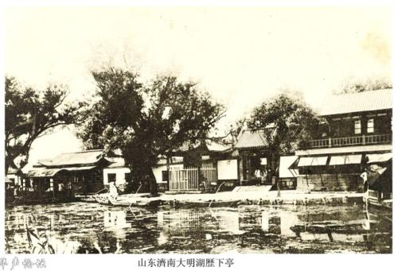
1978年，十一届三中全会召开后，国家召开了全国性的城市规划会议，要把城市整顿好、规划好、建设好、管理好。济南的城市规划也进入了新阶段，于是当时护城河岸边有阿胶厂、发电厂等工厂，因为污染环境后来都迁走了。
回到家以后我又问了妈妈他眼中的改革开放，80年代中期，城里人住进单元房，由厨房、卫生间和房间连成的整体，住房条件明显改善。进入90年代，商品房繁荣起来，房改取得突破性进展，实现了“居者有其屋”。那时人们也不太注重装修，房子的楼层一般都不高，多在7层以下。
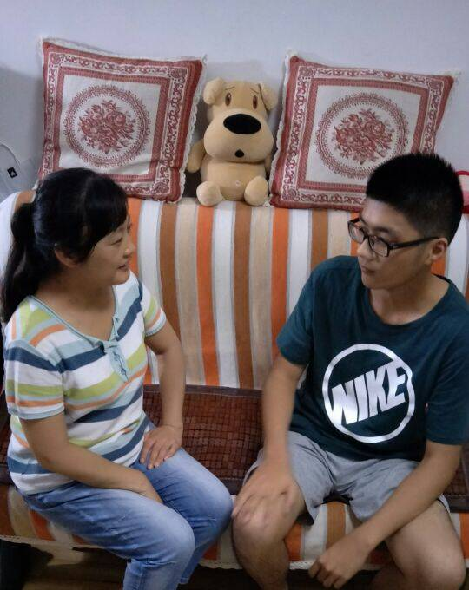
进入到21世纪，商品房不断发展，高楼大厦拔地而起，济南人的住房选项不再单一，高层住宅区、复式楼、花园小区、特色别墅，住房呈现出前所未有的多元化和灵活化。
到了60年代中期，第一辆轻骑摩托车在和平路上的济南轻骑摩托车厂生产出来，摩托车由此进入泉城百姓家，那时候，据说能骑上摩托车，比现在开宝马还得意。90年代，当“踏上轻骑，马到成功”的广告语更是响彻大江南北时，坐汽车出门还是一种奢侈。现在开车出门早已经不是奢侈的事情。据不完全统计，截止2017年底，中国机动车保有量超过3亿，而济南市机动车总保有量突破200万辆大关，新增机动车驾驶人16.8万人，驾驶人总量达到238.1万人，同比增长7.4%。
车多了，济南的城市道路也变得平坦开阔、四通八达。上世纪八十年代济南扩建拓宽的第一条道路是纬二路，南起经七路北至天桥南端。纬二路原来宽仅12米，按规划要求拓宽为50米。济南修建的中国最长的城市道路——经十路在2004年通车；各种错综复杂的立交桥、高架桥矗立起来，八一立交桥、顺河高架、北园高架、燕山立交、邢村立交、扳倒井立交等；10座大桥横跨黄河，19座浮桥连接两岸。就在2017年底，济南更是建成了世界首条高速公路光伏路面、世界上最长的山体公路隧道、世界最大规模八车道隧道群等。而随着济南第一个开工建设的地铁站——前大彦站近日完成封顶，济南将进入崭新的地铁时代。
母亲还说当年他经常拉着姥姥去看电影，一场又一场，大观、和平、职工电影院上映什么新片，他都记得很清楚。家里给的零花钱少，他就和叔叔开场后在影院门口等着，见有人退票赶忙买下，好多经典影片，他翻来覆去看过好几遍，却一点不厌烦。
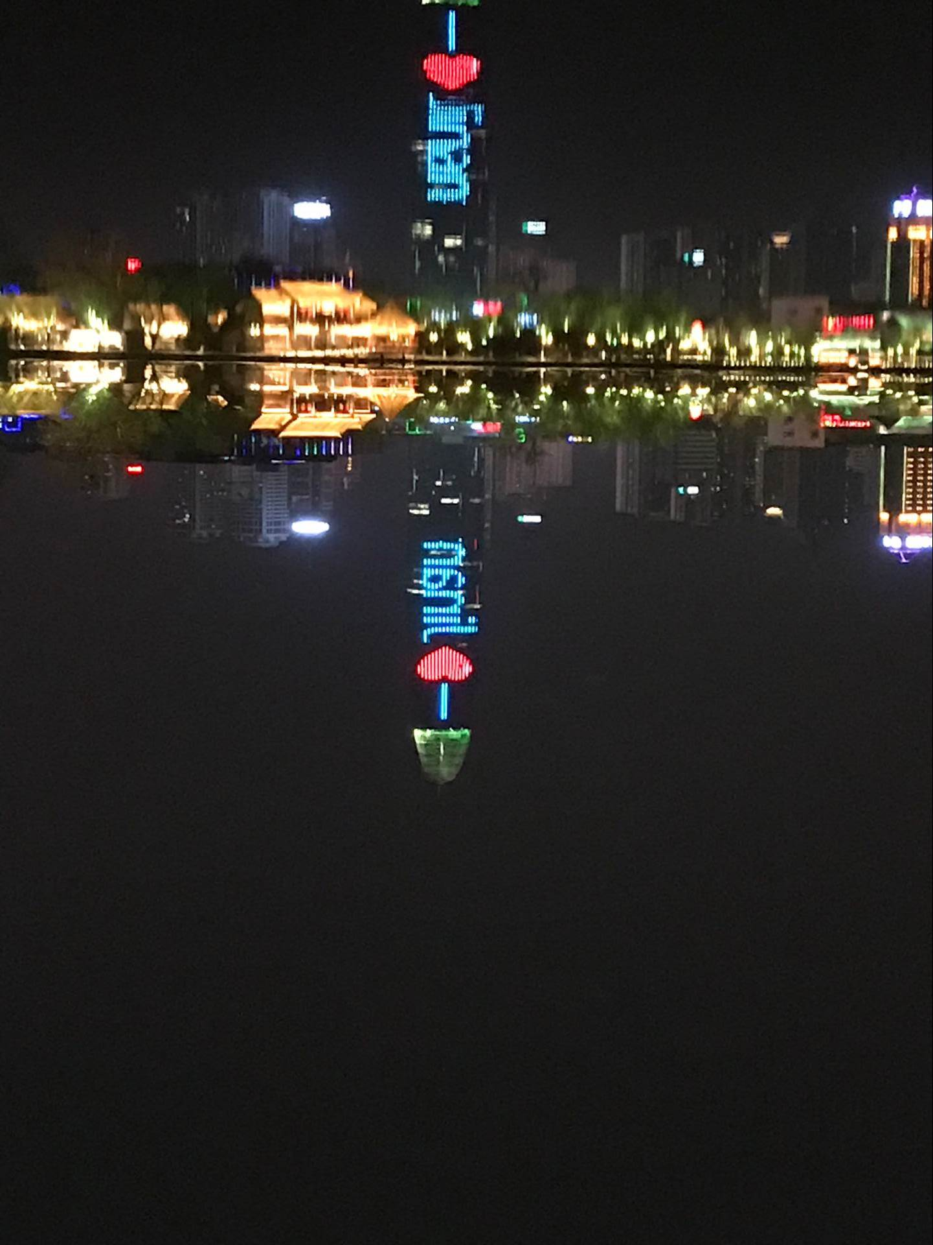
晚上我回到卧室回想自己小时候，当时爸爸还用BB机，交通还没怎么发达，家家还没有电脑，但又不知道从何时起这一切都发生了变化而我印象比较深得还是在2007年济南市对于大明湖进行了扩建，2009年扩建完成，大明湖由“园中湖”变为“城中湖”。
四、访谈手记
济南改革开放以来有哪些大的变化?
答:改革开放以来济南的经济发展迅速各个方面都有很大的改观，在交通方面公交线路完善，各个高架纷纷建起，住房方面也告别了筒子楼。
改革开放以来家中生活上有哪些变化?
答:家中生活水平有了明显的提高，开始出现电子产品，解决了温饱问题。
改革开放对于我们有什么重大的意义？
答：人民生活水平显著改善。人民生活更加丰富多彩,家家生活质量的改善有目共睹，人们对于未来的生活更加有了信心。

